Gestion efficace des vaccins
Pr RANDRIANTSARAFA

Objectifs
Estimer les besoins en vaccin
Enumérer les 4 éléments de contrôle des stocks de vaccin
Décrire les principes d’utilisation des vaccins

Estimation des besoins en vaccins

Généralités
Pourquoi ?
  - Maitriser les besoins et éviter la rupture de stock et les sur stocks
  - Sécuriser l’approvisionnement
Quand ?
  - Variable selon le niveau
Par qui ?
  - Central, régional, district, formation sanitaire

Méthodes d’estimation
Trois méthodes d’estimation
  - Population cible +++
  - Consommation antérieure
  - Nombre de séances de vaccination antérieure

Méthodes basées sur la population cible
Population cible (Pcible)
Calendrier vaccinale (Ndose)
Objectif de la couverture vaccinale (Cvaccin)
Facture de perte (Fperte)
Besoin annuel requis (BAR) = Pcible x Ndose x Cvacci x Fperte
Besoin annuelle globaux (BAG)= BAR + 25%

Population cible
Vaccination de routine :
  - Femme enceintes ~ 5% de la population totale
  - Naissances attendues ~4%
  - 0 – 11 mois / 0 – 18 ~3,4% de la population totale (3à 4 %)
Activité de vaccination supplémentaire :
  - 0 – 59 mois ~18 – 20% pour JNV
  - 9 mois – 14 mois ~ 45% pour rougeole
  - FAP [15 …….

Objectifs de couverture
Avoir des objectif réalistes
En foncit des priorité nationales en matiè_re de lutte contre les maladeis
Exemples
  - BCG : 95%
  - Polio (routineà : 95%
  - Polieo (JNV ou AVS) : 100%
  - Reougeole (routine) : 90%
  - Pentavelen…..

Nombre de doser du calendrier vaccinael
BCG = 1 dose
VAR = ….
…

Taux de perte
F perte = 100 / (100 – taux de pertes)
Chaque vaccin a des différents besoin

……

Considéraion à savoir
Eviter les ruptures
Evité ….

Précaution à prendre en conmpte
Veiller à la régularité des commandes
Commander la quantité nécessaire
Commander en même temps les consommable (seringues, etc) = bundling
  - SAB, seringue de dilution, boite de sécurité

Détermination de la période d’approvisionnement
Rythme de réapprovisionnement en vaccin d’un niveau donnée tenant compte de la capacité de stockage, de la fiabilité de la chaina de froid, du délai de réapprovisionnement et de certaines conditions d terrain
Formule
Qperiiode = Qan / Nbre livraisons annuelles
Cetrale – sémestrielle ….

Stocks critique
Stock minime
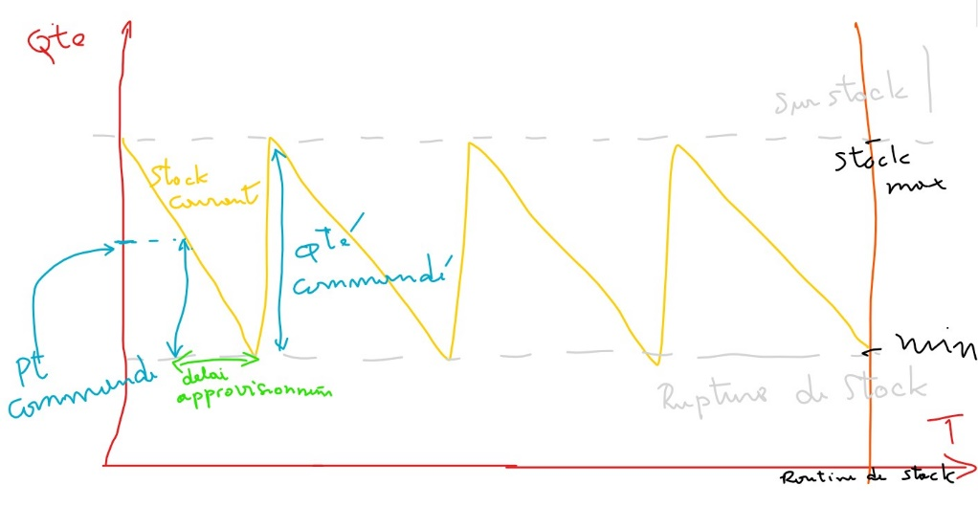
Stock de protection : stock minime = stock de sécurité = indicateur …. ;

Point cléds de la gestion de stock
Un fichier informatiosé vous facilite tous ces calculs et les repère entre les stock mini et maxi vous orientent das le maintene du stock actif et vous guident à prendre des décision qui s’imposent our les ……

Estismation des besoin en consommables

Besoin en seringue autobloquantes (SAB)
La quantité de SAB pour chaque vaccin = nombre total de dose x 1,11

Besoin de seringue de dilution (SD)
La quantité suffisante de SD pour chaque vaccin = nombre totale de flacons x 1,11

Besoin en boite de sécurité
La quantité nécessaire en boite de sécurité = besoin en (SAB + SD) / 100

Contrôle des stocks de vaccins

Test d’agitation ou floculation (contrôle d’une congélatio) VPI, pentavalent, PCV-10

FreezeWatch – indicateur de congélation (lots)
Indique la température irréversible

Fridge-tag (contrôle électronique des température inadéquates)

Pastille de contrôle de vaccin (PCV)
Où elle se trouver
  - PCV des vaccin liquide = sur l’étiquette du flacon
  - Vaccin reconstituée = sur le capuchon (VAR , BCG, VAZ)
Comment ça marche

Rangement de vaccins reglès générale
Bonne circulai d’ai,
Ne pas conserver les vaccins périmées dand le caine du froid
Marque les flacons entamée pour être utilisée en premier lieu
N’ouvrir la chaine du froid qu’en ……

Chargement des vaccins dans le sport vaccins
Metter les briqutte conditionnées
Rangez le les vaccins et mettez les coussins et de mousse
Fermez bien le couvercle
La gestio de la cahaine de froi exige un vigilance

Mesure à prendre
Normal
  - Températ ure : +2 - +8°C ou -15 - -25
  - Situaiotn nomale
  - Acune msure spéciale
Alarme
  - Temp :
    - 0 - +2 à_ + 8 - +10
  - Situation à risque
  - Prendre mesure adéquate (thérmost , enregie …….
…..

Outils de suive des stock de vaccins

Registre
Documen uniqu pou tous ldes lots dun atigène
Utliser au buraeau come documen administraf de suive de mouvement …..

Suivie de l’utilisation des vaccins

Politique des flacons entamées
C’est quie ?
  - Politique qui régmene de rejet ou l’utilise des falcon entmaés de vaccins lors de sance de s…..
Dit que
  - Le sflacon vourt de vaccin liquide ( VPA , VPI , DTC Hep Hib et VAT ) peuvent êtr utlisée lor des séaces sucesvme de vaccination jusqu’à 4 semain mas, sous réser que les contion suivante soien remplie :
    - Date de pérentpion non dépassé
    - Vacccin conservé dans de socntidion resuqide chaine de foid
    - Embou du flacon non immergfé dan l’en
    - Technique d’asepotion soient utlisées pou le rpélèbme de sdose
    - PXV si , existe n’ai pas …..
    - Pour les vaccin recosntitué s(BCG, VARVAA
    - Un fois reconstituée , les flacons de ces vaccins doivent être impérative jetés en fin de séance de vaccination ou après six heures

Perte de vaccin
Perte selon al cuase
  - Petret du au système
    - Rupture de chaine de froid
      - PCV viré,
      - DTC HepHib, VAT congélé
    - Mauvaise gestio de stock
      - Flacon périmé ,
      - PCV virée
    - Aaccident
      - Casses
      - Vol
  - Per te à l’èut ilisaion
    - Polistique en vigueur
      - Un enfna = un flacon
      - Jete flacon ouvet
      - Toille flacon
    - Qualit ….

A retenir

